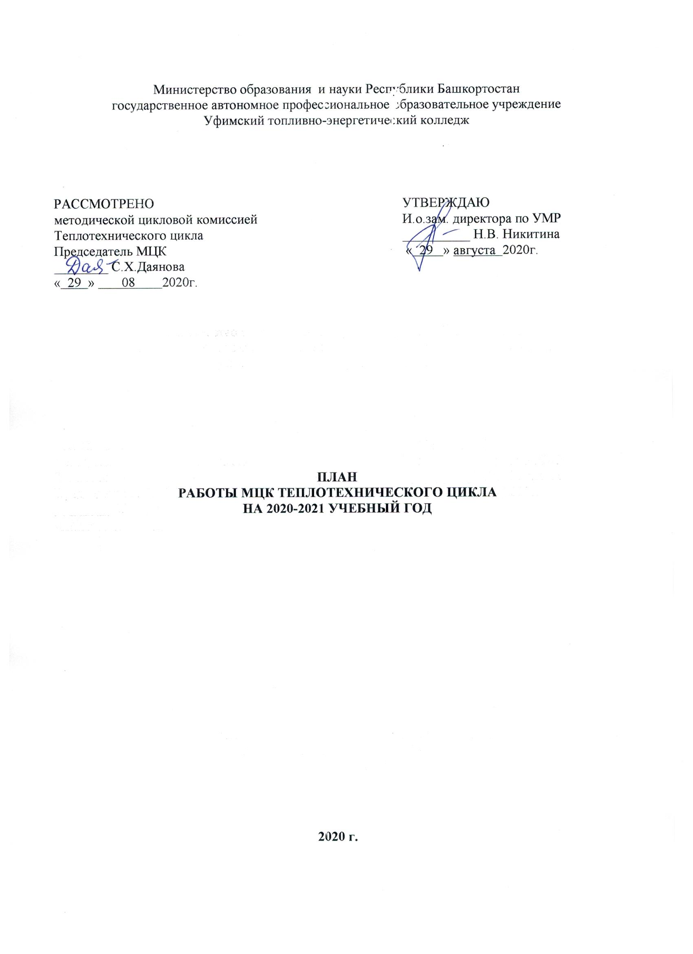

КАЧЕСТВЕННЫЙ СОСТАВ ПРЕПОДАВАТЕЛЕЙ МЦК
№  п/п | Ф.И.О. | образование | Что и когда закончил | Пед. стаж | Общий стаж | По диплому |  | Дата рождения | Категория | Дата последней аттестации
 |  |  |  |  |  | специальность | квалификация | Дата рождения | Категория | Дата последней аттестации
1 | Даянова Светлана Хамитовна | высшее | ИГЭУ  1995 | 22 лет | 32 лет | Тепловые электрические станции | квалификация – инженер-теплоэнергетик | 21.08.1969 | высшая | 2018 ноябрь
2 | Гумерова Алевтина Сергеевна | высшее | УАИ | 7 лет | 20 лет | Технология, оборудование и автоматизация машиностроительных производств  Технология машиностроения | магистр  инженер | 23.12.1975 | первая | 2017 февраль
3 | Гафарова Светлана Гаффановна | высшее | УАИ | 36 лет | 50,5 лет | инженер-механик по авиадвигателям | высшая категория | 28.06.1946 | высшая | 2017 ноябрь
4 | Низамов Айдар  Асляхович | высшее | УГНТУ | 4 года | 4 года | оборудование нефтепереработки | бакалавр | 23.02.1995 | первая ( по воспитательной части) | 2017 октябрь
5 | Галеева Гаухар Миннихановна | высшее  магистратура | БашГУ  Продолжает обучение:ФГБОУ ВО УГНТУ | 4 года | 17 лет | филология  15.04.02  Технологические машины и оборудование | учитель башкирского языка и литературы, русского языка и литературы  магистр | 14.10.1977 | первая | 17.04.2016

ПОВЫШЕНИЕ КВАЛИФИКАЦИИ

№ | Ф.И.О. | Должность/дисциплина ПМ | Название курса ПК | Год окончания курсов, место, количество часов | Дата, место прохождения стажировки | Планирование курсов по повышению квалификации
 |  |  |  |  |  | 2020 | 2021 | 2022
1 | Даянова С.Х. | Преподаватель/ МДК 02.01.Техническое обслуживание турбинного оборудования на тепловых электрических станциях.  МДК 03.01. Технология ремонта теплоэнергетического оборудования.  МДК 04.01. Основы контроля технологических процессов и управления ими.  МДК.01.01 Эксплуатация, расчет и выбор теплотехнического оборудования и систем тепло- и топливоснабжения | "Разработка рабочих программ ОПОП СПО в современных условиях"  "Разработка ОПОП в соответствии с требованиями ФГОС СПО 3+ и профессиональных стандартов"  "Основы педагогики и психологии в образовании"  «Психолого-педагогические основы организации учебного процесса в учреждениях СПО в соответствии с требованиями ФГОС СПО»  «Современное учебное занятие в среднем профессиональном образовании в контексте ФГОС СПО» (дистанционно)  Стажировка ООО «БашРТС» Котельный цех №3 | 03.06.2015-04.06.2015гг., 24 часа  05.06.2015-20.06.2015г.,  48 часа.  05.2017-27.05.2017г., 72часа.  09.01.2018 – 26.01.2018г.,  24 часа.  03.02.2020-08.02.2020г., 48 часов  07.09.2020-19.09.2020г.,  36 часов | ГАОУ СПО Стерлитамакский многопрофильный профессиональный колледж.  ГАОУ СПО Стерлитамакский многопрофильный профессиональный колледж.  ГАУ ДПО ИРО РБ  ГАПОУ Стерлитамакский многопрофильный профессиональный колледж по дополнительной образовательной программе  ГАУ ДПО Институт развития образования Республики Башкортостан  ООО «БашРТС» Котельный цех №3 | Поволжский Государственный Университет “Организация создания и особенности проектирования онлайн-курсов” | ООО “КВАРЦГрупп” | ООО “БашРТС”
2 | Гафарова Светлана Гаффановна | Преподаватель/ материаловедение |  | 09.01.18-26.01.18  24 часа  09.01.18-26.01.18  72 часа  16 мая 2017  26.01.2018 | ГАПОУ Стерлитамакский многопрофильный профессиональный колледж “Психолого-педагогические основы организации учебного процесса в учреждениях СПО в соответствии с требованиями ФГОС СПО”  ГАПОУ Стерлитамакский многопрофильный профессиональный колледж “Психолого-педагогические основы организации учебного процесса в учреждениях СПО в соответствии с требованиями ФГОС”  Многофункциональный центр прикладных квалификаций ГАПОУ Умимский топливно-энергетический колледж проведено обучение и проверка знаний требований охраны труда по программе “Оказание первой помощи пострадавшим на месте происшествия “  МЦКП ГАПОУ Уфимский топливно-энергетический колледж проведена проверка знаний требований охраны труда в обьёме 40 часов в соответствии с должностными обязанностями
3 | Гумерова Алевтина Сергеевна | преподаватель/техническая механика | “Организация учебной деятельности обучающихся по освоению образовательных программ СПО в соответствии с требованиями профессионального стандарта педагога профессионального образования”  “Основы педагогики и психологии в образовании” | 2017, ГАУ ДПО ИРО РБ , 56 часов  2017, ГАУ ДПО ИРО РБ , 72 часа | 2018, Уфимский филиал ООО «КВАРЦ Групп»  2018, Уфимский филиал ООО «КВАРЦ Групп» | Поволжский Государственный Университет онлайн-курсы «Организация создания и особенности проектирования онлайн-курсов» | по плану методического центра | по плану методического центра
4 | Галеева Гаухар Миннихановна | Преподаватель/техническая еханика | “Использование иновационнно-коммуникативных технологий в преподавании в условиях реализации ВГОС основного общего образования” | РУНЦМ МО РБ с 29.09.2015 по 07.10.2015 в обьёме 72 часов |  | 2018г РУНМЦ МО РБ | Прохождение стажировки на кафедре Механика и конструирование машин ФГБОУ ВО УГНТУ  Посещение уроков своих коллег в колледже  Участие в работе МЦК  Выступление на заседаниях МЦК
5 | Низамов Айдар Асляхович | Преподаватель/Материаловедение, техничаская механика |  |  |  | Прохождение курсов повышения квалификации, стажировок  Посещение уроков своих коллег в колледже и других учебных заведениях  Участие в работе МЦК  Выступление на заседаниях МЦК  Аттестация преподавателей согласно плана

ОБЩИЕ ЦЕЛИ И ЗАДАЧИ
МЕТОДИЧЕСКОЙ – ЦИКЛОВОЙ КОМИССИИ
1.1. Продолжение работы по актуализированным ФГОС и создание условий для проведения демонстрационного экзамена.
1.2 Повышение качества образования в т.ч. в соответствии с требованиями WorldSkills Russia
1.3.Внедрение специальности 13.02.01 Тепловые электрические станции в движение WorldSkills Russia и конкурсы профессионального мастерства (по возможности)
1.4. Активизировать работу по реализации пилотного проекта «Современная цифровая образовательная среда», разработать обучающие он-лайн курсы по дисциплинам и профессиональным модулям;

Приоритетные направления развития
ГАПОУ Уфимский топливно-энергетический колледж
на 2020-2021 учебный год

Определить приоритетными направлениями развития ГАПОУ Уфимский топливно-энергетический колледж на 2020-2021 уч.год:
- повышение качества образования в т.ч. в соответствии с требованиями WorldSkills Russia;
- вовлечение обучающихся и педагогов в движение WorldSkills Russia и конкурсы профессионального мастерства;
- продолжение работы по актуализированным ФГОС и создание условий для проведения демонстрационного экзамена;
- реализация дополнительных образовательных программ для всех категорий населения;
- формирование и совершенствование кадрового потенциала для проведения обучения и оценки соответствующей квалификации по стандартам WSR
- обеспечение условий для получения профессионального образования с использованием дистанционных образовательных технологий
- работа по реализации проекта Современная цифровая образовательная среда и активизация работы, в соответствии с указом президента РФ о цифровой трансформации в образовании
- участие в реализации инновационных образовательных проектов, усиление научно-исследовательской и творческой деятельности преподавателей и обучающихся, обеспечение положительных результатов в республиканских, всероссийских и международных олимпиадах, конкурсах и чемпионатах профессионального мастерства
- развитие системы социального партнерства в условиях инновационного развития колледжа
- обеспечение эффективности работы сайта колледжа, создание информационной прозрачности образовательного процесса
- формирование воспитательной среды, обеспечивающей социальную адаптацию молодежи, высокий уровень гражданственности и патриотичности
- активизация воспитательной работы по вовлечению большого количества обучающихся колледжа в кружковую деятельность, коллективы художественной самодеятельности, спортивные секции.

Педагогическому коллективу:
- обеспечить повышение качества образовательных услуг в условиях внедрения актуализированных ФГОС СПО и реализации Программы развития колледжа.
- продолжить работу по корректировке ППССЗ, рабочих программ УД, ПМ с учетом профессиональных стандартов и требований WorldSkillsRussia.
- совершенствовать работу по созданию внутренней системы мониторинга колледжа и оценки деятельности обучающимися, родителями, социальными партнерами содержания, организации и качества образовательного процесса
- активизировать работу по реализации пилотного проекта «Современная цифровая образовательная среда», разработать обучающие он-лайн курсы по дисциплинам и профессиональным модулям.
- продолжить работу по повышению профессиональной компетентности преподавателей колледжа в соответствии с профстандартами через курсы повышения квалификации (т.ч. он-лайн), стажировки различных уровней, участие в научно-практических и теоретических конференциях, форумах, слетах, через создание оптимальных условий для развития, саморазвития, профессионального самоопределения и творческой самоактуализации личности и пр.
- развивать проектную культуру, усилить научно-исследовательскую и творческую деятельность преподавателей и обучающихся, обеспечить положительные результаты в республиканских, всероссийских и международных олимпиадах и конкурсах, чемпионатах профессионального мастерства обучающихся.
- продолжить работу по созданию в колледже среды социально-психологической и физической комфортности, пропаганде здорового образа жизни; реализации программ по сохранению и укреплению здоровья обучающихся и преподавателей.
Администрации:
- создать условия для проведения промежуточной и итоговой аттестации в форме демонстрационного экзамена
- продолжить работу по реализации сетевого взаимодействия с социальными партнерами, активизации деятельности службы маркетинга и содействия трудоустройству выпускников, объединению образовательного процесса с реальным производством, развитию элементов дуального образования.
- создать условия для организации комфортной рабочего пространства (оборудование рабочих мест, создание психологически комфортного микроклимата и тд)

НАПРАВЛЕНИЯ ДЕЯТЕЛЬНОСТИ МЕТОДИЧЕСКОЙ ЦИКЛОВОЙ КОМИССИИ

Повышение качества образования в т.ч. в соответствии с требованиями WorldSkills Russia;
Вовлечение обучающихся и педагогов в движение WorldSkills Russia и конкурсы профессионального мастерства;
Продолжение работы по актуализированным ФГОС и создание условий для проведения демонстрационного экзамена;
Формирование воспитательной среды, обеспечивающей социальную адаптацию молодежи, высокий уровень гражданственности и патриотичности;
Продолжить работу по корректировке ППССЗ, рабочих программ УД, ПМ с учетом профессиональных стандартов и требований WorldSkillsRussia;
Активизировать работу по реализации пилотного проекта «Современная цифровая образовательная среда», разработать обучающие он-лайн курсы по дисциплинам и профессиональным модулям;
Развивать проектную культуру, усилить научно-исследовательскую и творческую Деятельность преподавателей и обучающихся, обеспечить положительные результаты в республиканских, всероссийских и международных олимпиадах и конкурсах, чемпионатах профессионального мастерства обучающихся;
Продолжить работу по созданию в колледже среды социально-психологической и физической комфортности, пропаганде здорового образа жизни; реализации программ по сохранению и укреплению здоровья обучающихся и преподавателей.

ОРГАНИЗАЦИОННЫЕ МЕРОПРИЯТИЯ

 | СОДЕРЖАНИЕ | Срок исполнения | Исполнители
1 | Итоги работы МЦК за 2019-2020 учебный год | Август | Даянова С.Х.; члены МЦК
2 | Утверждение учебно-планирующей документации и задачи на 2020-2021 учебный год | Август | Зам. директора по УР, УМР; члены МЦК
3 | Утверждение материалов:  -экзаменационных билетов,  -заданий по дипломному проектированию,  - ФОСов по дисциплинам и КОСов по ПМ. | Август | Зам. директора по УР, УМР; члены МЦК
4 | Утверждение графиков:  -дополнительных занятий,  -открытой недели МЦК,  -консультаций по дипломному проектированию,  -взаимопосещений уроков. | В течение года | Зам. директора по УР , УМР ; члены МЦК
5 | Планирование мероприятий:  -открытой недели МЦК | Сентябрь | Члены МЦК
6 | Проверка готовности кабинетов и лабораторий МЦК к работе, учебно-методического обеспечения и разработка планов по обновлению  кабинетов | Август | Администрация; члены МЦК

УЧЕБНО – ВОСПИТАТЕЛЬНАЯ РАБОТА

1 | Итоги успеваемости в группах МЦК за 2019-2020 учебный год и активизация профессиональной деятельности педагогов | Август | Зам. директора по УР, ВР, УМР; члены МЦК;  зав. отделением
2 | Итоги практики и взаимодействие учебного и производственного процессов в условиях реализации ФГОС СПО | Август | Зам.директора по ПО;  члены МЦК
3 | Анализ успеваемости и посещаемости в группе, мероприятия | В течение года | Зав. отделением;  члены МЦК
4 | Оформление портфолио обучающихся | В течение года | Зав. отделением;  члены МЦК
5 | Участие во внеурочных и спортивных мероприятиях | В течение года | Члены МЦК
6 | Выявление обучающихся «зоны риска», планируемая работа | В течение года | Члены МЦК

РАБОТА ПО ПОВЫШЕНИЮ ПЕДАГОГИЧЕСКОГО МАСТЕРСТВА
1 | Прохождение курсов повышения квалификации, стажировок | В течение года | Члены МЦК  (см. инд.планы)
2 | Посещение уроков своих коллег в колледже и других учебных заведениях | В течение года | Члены МЦК
3 | Посещение "Школы педагога "  молодыми преподавателями и преподавателями, не имеющими педагогического стажа | - | -
4 | Участие в работе МЦК | В течение года | Члены МЦК
5 | Выступление на заседаниях МЦК | В течение года | Члены МЦК
6 | Аттестация преподавателей согласно плану | - | -

МЕТОДИЧЕСКАЯ РАБОТА

1 | Разработка учебно-методических материалов по актуализированным ФГОС СПО | В течение года | Гумерова А.С.  Гафарова С.Г.  Низамов А.А.  Галеева Г.М.
2 | Разработка методических рекомендаций для самостоятельных, практических и лабораторных работ | В течение года | Члены МЦК
3 | Разработка методических рекомендаций по курсовому и дипломному проектированию | В течение года | Руководители КП и ДП  Даянова С.Х.  Рыбакова Т.Ф.
4 | Составление программ ГИА, ФОС ГИА и требований к ВКР (при наличии) | Декабрь | Даянова С.Х.
5 | Создание электронного учебного пособия, онлайн курсов и др | В течение года | Члены МЦК
6 | Ознакомление с новой методической литературой | В течение года | Члены МЦК
7 | Посещение семинаров, лекториев, конференций и педсоветов | В течение года | Члены МЦК
8 | Участие в конкурсах по методической работе | В течение года | Члены МЦК
9 | Разработка УМК дисциплин, ПМ методических материалов | В течение года | Члены МЦК
10 | Обобщение опыта работы, проведение открытых уроков, мастер классов | В течение года | Члены МЦК

РАЗВИТИЕ НАУЧНО- ИССЛЕДОВАТЕЛЬСКОЙ РАБОТЫ, УЧАСТИЕ В ОЛИМПИАДАХ И КОНКУРСАХ ПРЕПОДАВАТЕЛЕЙ И ОБУЧАЮЩИХСЯ

1. | Участие в научно-исследовательской и творческой деятельности преподавателей и обучающихся | В течение года | Члены МЦК
2. | Обеспечение положительных результатов в республиканских, всероссийских и международных олимпиадах и конкурсах, чемпионатах профессионального мастерства обучающихся. | В течение года | Члены МЦК
3. | Участие обучающихся в конкурсах профессионального мастерства «WorldSkills» | Декабрь,  март | Даянова С.Х.

Председатель МЦК Даянова С.Х.

